Ertuğrul BAKIRCI 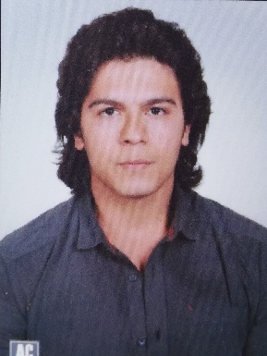

Kişisel Bilgiler

Ad Soyad Ertuğrul BAKIRCI

Doğum Tarihi 30.04.1995

Doğum Yeri Mardin

Medeni Durumu Bekar

Askerlik Durumu Tecilli

İletişim Bilgileri

Adres Yazır Mah. Türkerler Sk. Bahçeşehir Konutları 1. Etap 32/D
Daire:40 Selçuklu/KONYA

Cep 0 538 2995502

E-Posta ertugrulbakrc1@gmail.com

İş Deneyimi

Haziran 2018-Ağustos 2018 Stajyer Mühendis
FİLKAR OTOMOTİV SANAYİ VE TİCARET AŞ.
Proses akış şeması ve Organizasyon şeması hazırlanması, layout çizimi, parça operasyon listesi ve ürün ağaç listesi oluşturulması, teknik resimlerde yenilenen karakteristik kontrolü ve hataların işaretlenmesi, dijital döküman kontrolü ve eksikliklerinin tamamlanıp modül ve MRP sistemine girilmesi çalışmaları gerçekleştirilmiştir.

Temmuz 2015-Ağustos 2015 Stajyer Mühendis
HİDROKON KONYA HİDROLİK MAKİNA SANAYİ VE TİCARET LTD. ŞTİ.
Üretim süreç tanımları ve takipler, zaman ve verimlilik etütleri, üretim planlama çalışmaları, çizelgeleme çalışmaları gerçekleştirilmiştir.

Eğitim Bilgileri

2013-2018 SELÇUK ÜNİVERSİTESİ - (Normal Öğretim)
Mühendislik Fakültesi, Makine Mühendisliği

Sayfa 1 / 2
(%30 İngilizce) - 2.79/4

2009-2013 Konevi Anadolu Lisesi (Selçuklu Lisesi) - 85.04/100

Yabancı Dil

İngilizce Yazma ve konuşma orta düzeyde

Yetkinlikler

Bilgisayar Solidworks (Orta Düzey)
AutoCAD (Orta Düzey)
Matlab (Başlangıç Düzeyi)
Java (Başlangıç-Orta Düzey)
Microsoft Office (İyi Düzey)

Ek Bilgiler

Ehliyet B Sınıfı

Diğer

Hobiler Evcil hayvan bakımı, kitap ve bilim dergisi okumak, karakalem çalışması yapmak, sinema ve tiyatroya gitmek

Sigara Kullanımı Kullanıyorum

Sayfa 2 / 2

